KODAŇSKÁ OFFICE CENTER, s.r.o.
Kodaňská 1441/46 101 00 Praha 10 - Vršovice
IČ:28446747 DIC: CZ28446747

SMLOUVA O NÁJMU PARKOVACÍHO STÁNÍ

č. 2024/ 148NAKIT
uzavřená níže uvedeného dne, měsíce a roku ve smyslu ust. § 2201 a násl. zákona č. 89/2012 Sb., občanský zákoník, v platném a účinném znění (dále jen "občanský zákoník'

mezi

společností

KODAŇSKÁ OFFICE CENTER, s.r.o.

(Jako Pronajímatelem)

a

Národní agentura pro komunikační a informační technologie, s. p.

(jako Nájemcem)

Smlouva o nájmu parkovacího stání

Smluvní strany:
- KODAŇSKÁ OFFICE CENTER, s.r.o.
se sídlem Kodaňská 1441/46, 101 00 Praha 10 - Vršovice IČ: 28446747
DIČ: CZ28446747
zastoupena společně xxx
zapsána v Obchodním rejstříku vedeném u Městského soudu v Praze, oddíl C, vložka 14211O Kontaktní osoba: xxx
Telefon: xxx
e-mail: xxx
Kontaktní osoba: xxx
Telefon: xxx
e-mail: xxx
(dále jen „Pronajímatel")
a

Národní agentura pro komunikační a informační technologie, s. p.
se sídlem Kodaňská 1441/46, 101 00 Praha 1O - Vršovice IČ: 04767543
DIČ CZ04767546
zastoupena xxx
zapsána v Obchodním rejstříku vedeném u Městského soudu v Praze, oddíl A, vložka 77322 Kontaktní osoba: xxx
telefon: xxx
e-mail: xxx
(dále jen „Nájemce")
(dále společně jako „Smluvní strany")

Uzavírají

podle ustanovení§ 2201 a následujících zák. č. 89/2012, občanský zákoník tuto smlouvu o nájmu parkovacího stání (dále jen „smlouva")
I. Účel a předmět smlouvy

  - Účelem této smlouvy je zajištění užívání parkovacího stání pro Nájemce za níže stanovených podmínek.

  - Pronajímatel je vlastníkem pozemku parc. č. 857/1 včetně na něm stojící stavby č.p. 1441, která je jeho součástí, nacházejícím se v katastrálním území Vršovice, to vše zapsané na LV 3884 u

katastrálního úřadu pro hlavní město Prahu, Katastrální pracoviště Praha (dále jen jako
„Objekt"). V Objektu, který je situovaný na adrese: Kodaňská 1441/46, Praha 10, jsou umístěna kromě jiného také parkovací stání.

  - Předmětem této smlouvy je závazek Pronajímatele přenechat Nájemci 40 venkovních parkovacích stání a 7 garážových parkovacích stání, jak je vyznačeno v Plánku parkovacích stání v příloze č. 1 této Smlouvy, k dočasnému užívání a závazek Nájemce platit za to Pronajímateli nájemné dle této smlouvy (dále také jako „Nájem").

li. Doba nájmu a možnosti jeho ukončení

  - Tato smlouva se uzavírá na dobu neurčitou s výpovědní dobou 9 měsíců, přičemž Nájem počíná běžet od 1.5.2024.

  - Výpověď musí mít písemnou formu. Výpovědní doba počíná běžet prvním dnem měsíce následujícího po měsíci, kdy byla výpověď ve stanovené formě doručena druhé Smluvní straně.

Ill. Povinnosti Nájemce

  - Nájemce se zavazuje

    - užívat pouze _parkovací stání uvedené v čl. 1.3 této smlouvy, dodržovat ustanovení
,,Provozního řádu parkovišť Příloha č. 2 A,B,C,D,E objektu Kodaňská Office Center",

    - neprovádět v prostoru předmětných parkovacích stání žádné servisní zásahy, zejména nemýt vozidlo, neměnit olej či olejový filtr, jakož ani v prostoru parkovacích stání neodkládat žádné předměty,

    - vyvarovat se takového jednání a takových aktivit, které by omezovaly práva využívat ostatní parkovací stání na parkovišti jinými nájemci a nedostat se svým jednáním v celém prostoru parkoviště do rozporu s platnými zákony či jinými právními předpisy,

    - vyvarovat se jakéhokoliv jednání, které by způsobilo poškození parkovacích stání a vrátit je ve stavu, s přihlédnutím k běžnému opotřebení.
  - Parkovaná vozidla musí být pojištěna (pojištění odpovědnosti z provozu vozidla).

Povinnosti Pronajímatele

  - Pronajímatel se zavazuje, že přenechá nájemci k užívání parkovací stání dle čl. 1.3 této smlouvy v takovém stavu, aby jej mohl užívat k ujednanému účelu a současně, že v takovém stavu bude parkovací stání dle čl. 1.3 této smlouvy udržovat po celou dobu trvání Nájmu.

  - Pronajímatel se rovněž zavazuje, že Nájemce seznámí s obsahem Provozního řádu parkovišť A,B,C,D,E objektu Kodaňská Office Center a případné nejasnosti mu náležitě objasní.

  - Pronajímatel neručí za poškození vozidla a dále za věci uložené v zaparkovaném vozidle jako jsou: odnímatelná autorádia, odnímatelný panel autorádia, svršky, kufříky, tašky, fotoaparáty, nákupy, atp.

Výše nájemného a platební podmínky

  - Nájemné je stanoveno dohodou Smluvních stran ve výši:
    - 1.238,- Kč měsíčně bez DPH za jedno venkovní parkovací stání, tj. celkem 49.520,-Kč měsíčně bez DPH;
    - 1.600,-Kč měsíčně bez DPH za jedno garážové parkovací stání, tj. celkem 11.200,-Kč měsíčně bez DPH;
k částkám Nájemného, které jsou výše uvedeny bez DPH, bude připočtena DPH dle platných právních předpisů ke dni uskutečnění zdanitelného plnění.
Za den uskutečnění zdanitelného plnění se považuje první den kalendářního měsíce, za který se Nájemné platí.

  - Nájemce je povinen hradit Pronajímateli nájemné na základě Pronajímatelem vystaveného splátkového kalendáře na příslušný kalendářní rok. Nájemce je povinen platit na základě této smlouvy Nájemné měsíčně nejpozději do 15. dne příslušného kalendářního měsíce, za který je Nájemné placeno, a to na bankovní účet Pronajímatele č. xxx, nebo na jiný účet, který mu Pronajímatel písemně oznámí. Nájemné je hrazeno v CZK. Platba prvního Nájemného je splatná do 15. dne od začátku doby nájmu podle čl. li odst. 2.1 smlouvy. Nájemné za příslušný kalendářní měsíc se považuje za uhrazené dnem odepsání příslušné finanční částky z účtu Nájemce ve prospěch účtu Pronajímatele.

  - V případě prodlení s platbou nájemného je Pronajímatel oprávněn účtovat úrok z prodlení ve výši O,1 % z výše měsíčního nájemného za každý den prodlení do doby zaplacení. Úrok z prodlení je splatný na vyžádání.

Závěrečná ustanovení

  - Veškeré změny a doplňky týkající se této smlouvy musí být učiněny formou písemných dodatků podepsaných oběma smluvními stranami.

  - Jakákoli oznámení, žádosti a jiné úkony dle této smlouvy, uskutečňované písemně se doručují druhé smluvní straně buď osobně, emailem, datovou schránkou nebo doporučeným dopisem, a to na adresy smluvních stran, uvedené v záhlaví této smlouvy. Každá ze smluvních stran může změnit svou doručovací adresu písemným oznámením druhé straně v souladu s tímto odstavcem. V případě pochybností o okamžiku doručení písemnosti poštou se má za to, že písemnost byla druhé smluvní straně doručena třetí den po jejím doporučeném podání na poště. Odmítne-li některá ze smluvních stran písemnost převzít, pak dnem učinění takového odmítnutí tímto dnem vzniknou hmotněprávní účinky doručení.

  - Tato smlouva se vyhotovuje ve 2 stejnopisech, z nichž jeden obdrží Nájemce a jeden PronajímateI.

  - Smluvní strany souhlasně prohlašují, že se seznámily s obsahem této smlouvy, který je jim srozumitelný a na důkaz své svobodné vůle tuto smlouvu uzavřít připojují své podpisy.

  - Tato smlouva nabývá platnosti dnem podpisu obou Smluvních stran a účinnosti dne 1. května 2024 za předpokladu splnění zákonné podmínky vyplývající z ustanovení § 6 odst. 1 zákona č. 340/2015 Sb., o zvláštních podmínkách účinnosti některých smluv, uveřejňování těchto smluv a registru smluv (zákon o registru smluv), ve znění pozdějších předpisů. Nájemce je povinen zajistit splnění této zákonné podmínky nejpozději do 1.5.2024„

  - V případě, že dojde v budoucnosti k uzavření dodatků k této smlouvě, nabydou tyto dodatky platnosti dnem podpisu obou Smluvních stran a účinnosti dnem jejich uveřejnění v registru smluv dle zákona o registru smluv. Uveřejnění v registru smluv je povinen zajistit Nájemce dle podmínek zákona o registru smluv.

Přílohy: 1) Plánek parkovacích stání
2) Provozní řád parkovišť

V Praze dne 2 5 -04- 2024 V Praze dne 2 5 -04- 2024

Za Pronajímatele: Za Nájemce:

- - KODAŇSKNOFFICE CENTER, s.r.o.

xxx

Národní agentura pro komunik'.ační a informační technologie, s. p '
xxx

. ....
KODAŇSÁ OFFICE CENTER, s.r.o. xxx

Příloha č. 1
Plánek parkovacích stání

Parkování vjezd A - z ul. Kavkazská:
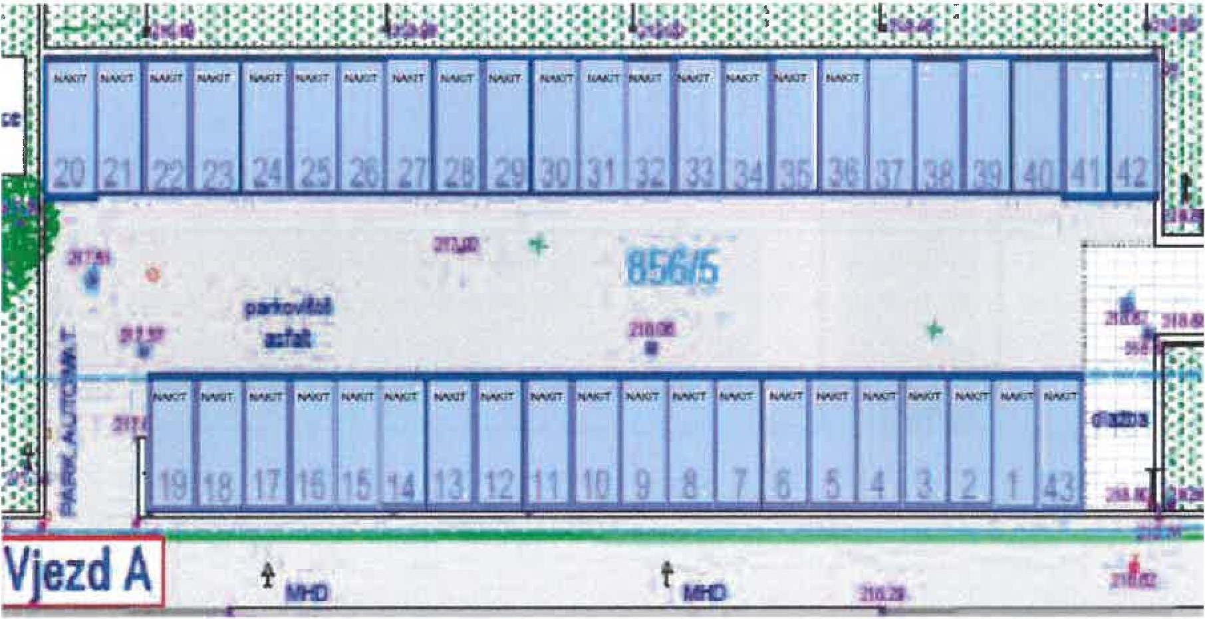

Parkování vjezd B - z ul. Moldavská:
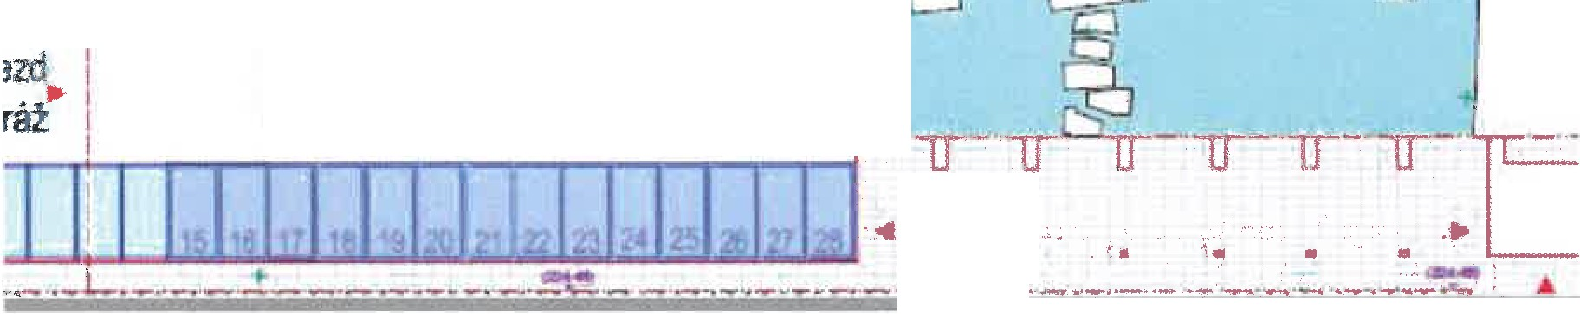
85711
B
-•,-.-'!,..,,,,,.=\ ..... ..d..,.' !='=•...--""'==··
---------------- ..--
IB-terasal
85711
•
o
,-••

Parkovací plochy v garáži:

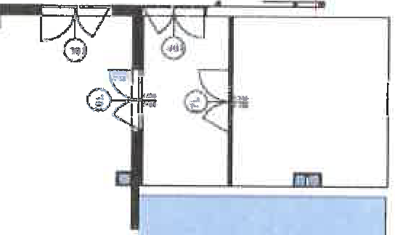
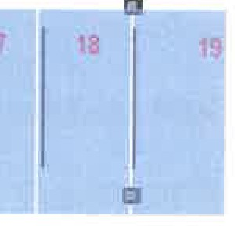
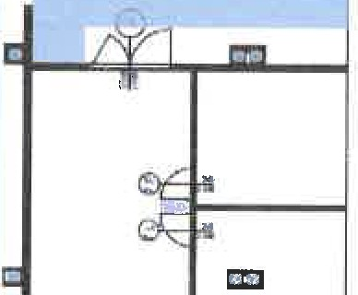
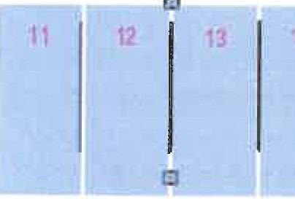
5
C

Příloha č.2
Provozní řád parkovišť

PROVOZNÍ ŘÁD PARKOVIŠŤ A, B, C, D, E a GARÁŽE OBJEKTU KODAŇSKÁ OFFICE CENTER, s.r.o.

    - Tento provozní řád upravuje způsob užívání parkovacích ploch mezi pronajímatelem a nájemci
- uživateli silničních motorových vozidel
    - Provozovatelem parkoviště je společnost KODAŇSKÁ OFFICE CENTER s.r.o.

Kodaňská 1441/46, 110 00 Praha 10- Vršovice, IČO: 284 46 747

    - Právo užívat parkoviště má pouze nájemce s uzavřenou platnou nájemní smlouvou, která obsahuje obecné zásady užívání včetně přiděleného čísla parkovacího stání•
    - Nájemce je oprávněn užívat výhradně parkovací stání uvedené ve smlouvě
    - Vjezd/výjezd na/z parkoviště je možný pouze za použití přiděleného mobilního telefonního čísla
    - Parkoviště slouží pro parkování osobních vozidel do 3,5t
    - Provozní doba parkoviště je od 6:30 do 23:00 hod
    - Parkující vozidla nejsou hlídaná
    - Parkoviště je monitorováno kamerovým systémem
1O. Na všech parkovacích plochách platí ustanovení zákona č. 361/2000 Sb., o silničním provozu, spolu s prováděcí vyhláškou č. 30/2001 Sb., pokud není dále uvedeno jinak. Řidiči jsou povinni při vjezdu, odstavení i při výjezdu z parkoviště respektovat tento Provozní řád a případné pokyny ostrahy
- Pronajímatel neodpovídá nájemcům za poškození odstavených motorových vozidel na parkovišti způsobené třetími osobami nebo za jejich odcizení, stejně tak nenese odpovědnost za poškození nebo odcizení jejich příslušenství, vybavení a součástí, anebo jiných věcí
v předmětném vozidle uložených
- Pokud dojde kjakékoli závadě, která brání řádnému užívání parkoviště je nutno kontaktovat ostrahu KOC na telefonním čísle 234 063 333
- Řidiči jsou povinni respektovat pokyny pracovníků provádějících úklid při kalamitních stavech, např. při odklízení přívalu sněhu
- při vyhlášení evakuačních opatření jsou všechny osoby přítomné na parkovišti, včetně řidičů parkujících vozidel, povinny se podřídit příkazům zásahových (respektive bezpečnostních) sborů, Správy KOC a ostrahy
- Nájemce i jiné osoby jsou v prostorách parkovišť povinni:
dbát zvýšené opatrnosti při jízdě a při průchodu parkovištěm
řídit se dopravním značením a dodržovat maximální povolenou rychlost jízdy 5 km/hod
odstavit vozidlo na vyhrazené parkovací místo tak, aby z obou stran bylo dostatek prostoru pro otevření dveří na vedlejších parkovacích místech
zaparkovat vozidla přední částí vozidla k okraji parkoviště
před opuštěním vozidlo řádně zajistit proti pohybu a vozidlo uzamknout dodržovat zákaz manipulace s otevřeným ohněm, pohonnými hmotami a jinými hořlavými látkami
požívat na parkovišti alkoholické a jiné omamné látky
oznámit vznik škody na vozidle nájemce či jiného parkujícího nebo na majetku pronajímatele

dodržovat zákaz oprav, údržby a mytí vozidel v prostorách parkoviště udržovat čistotu a pořádek
- Nájemcům i jiným osobám je v prostorách parkovišť zakázáno:
je zakázán \jezdu a parkování přívěsných vozíků a reklamních vozidel
jakékoli opravy, mytí, výměny technických náplní, mytí nebo čištění interiéru vozidel, vysypávání nedopalků cigaret, odhazování nedopalků cigaret, oklepávání bláta z vozidel a jakékoli další znečišťování parkovacích ploch, mytí nebo čištění karosérií a motorů parkujících vozidel apod. Porušení tohoto ustanovení zakládá možnost pronajímatele k okamžité výpovědi nájemní smlouvy
provozovat reklamní činnost a hudební produkci bez povolení správy KOC provozovat veškeré činnosti politického, shromažďovacího či manifestačního charakteru včetně akcí dobročinných bez souhlasu správy KOC
fotografovat, filmovat nebo pořizovat videozáznamy za komerčními účely, - cvičné jízdy autoškol, - vstupovat na/do parkoviště osobám podnapilým nebo pod vlivem omamných nebo jiných psychotropních látek, které by svým jednáním ohrozily provoz vozidel, nebo způsobily škodu na majetku, - jezdit na kolech, koloběžkách, kolečkových bruslích, skateboardech nebo na jiných obdobných prostředcích (např. motokárách), - pouštět jakékoli modely dopravních prostředků (např. aut či letadel), - nechat volně pobíhat zvířata (např. psi bez vodítka či náhubku), - provádění stánkového nebo pochůzkového prodeje, - provádět jakoukoli politickou agitaci či meeting, - provádět jakékoli reklamní či marketingové akce, včetně rozdávání reklamních letáků a jejich umísťování na vozidla (např. za stěrače), - provádět hudební produkce ať reprodukované z různých zařízení či živě, - manipulovat s jakýmkoliv bezpečnostním, či protipožárním vybavením, - ponechávat osoby a zvířata v parkujícím automobilu, - používat zábavní pyrotechniku, - manipulovat s výbušninami a požárně nebezpečnými látkami, - umísťovat jakékoliv jiné předměty mimo motorová vozidla, - zastavení a stání na místech mimo místa vyznačená pro parkování, - parkovat na stáních vyhrazených pro invalidy- neplatí pro držitele průkazu ZTP, - jakkoliv zasahovat do vybavení a zařízení parkoviště
v celém prostoru vnitřního parkoviště CKje zakázáno kouřit, manipulovat s otevřeným ohněm, nebezpečnými či hořlavými látkami

odpovědnost za škodu na parkovištích - Parkoviště je nehlídané - provozovatel nezodpovídá uživateli za škodu vzniklou na parkovišti, včetně škody vzniklé krádeží vozidla nebo jeho části způsobené třetí osobou, provozovatel neručí za věci odložené ve vozidle. Neručí rovněž za volně odmontovatelné části vozidla

na parkoviště je zákaz vstupu podnapilým osobám

